CURRICULUM VITAE

 | Data Pribadi
Nama Lengkap  Afriza Dwi Ikhsani  Tempat, Tangal Lahir  Klaten, 19 April 1996  Jenis Kelamin  Laki-laki  Status  Mahasiswa |  | 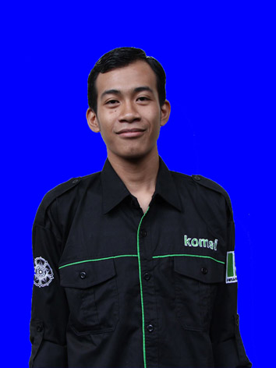 | Kewarganegaraan  Indonesia  Agama  Islam  Alamat  Petoran RT02/RW06, Jebres, Surakarta  Telepon  089687677631

Pendidikan
2002 – 2008 : SD N Lerep 6 Ungaran
2008 – 2011 : SMP N 3 Ungaran
2011 – 2014 : SMK Telekomunikasi Tunas Harapan Salatiga
2014 - sekarang : D3 Ilmu Komputer dan Sistem Informasi UGM

Pengalaman
OSIS 2011-2012
ROHIS 2011-2012
Himpunan Mahasiswa Komputer dan Sistem Informasi UGM
Divisi Event Organizer and Network 2014 / 2015
Kepala Divisi Event Organizer and Network 2015 / 2016

Praktek Kerja Industri di UP3AD Kota Surakarta 2013
Asisten Praktikum PIK 2015
Pengabdian Masyarakat di RS. Nyiageng Seang Kulon Progo 2015
Asisten KL. PAP 2016
Ketua Panitia Vocational Computer Festival(VOCOMFest 2016) 2016

 |  | Kemampuan
 | HTML,CSS  Java  C++, C#, C |  | Bahasa Indonesia  Bahasa Inggris

